

23 октября 2026 г. | г. Москва

Коммерческое предложение
Пленка в ролах Home Kit VR0283
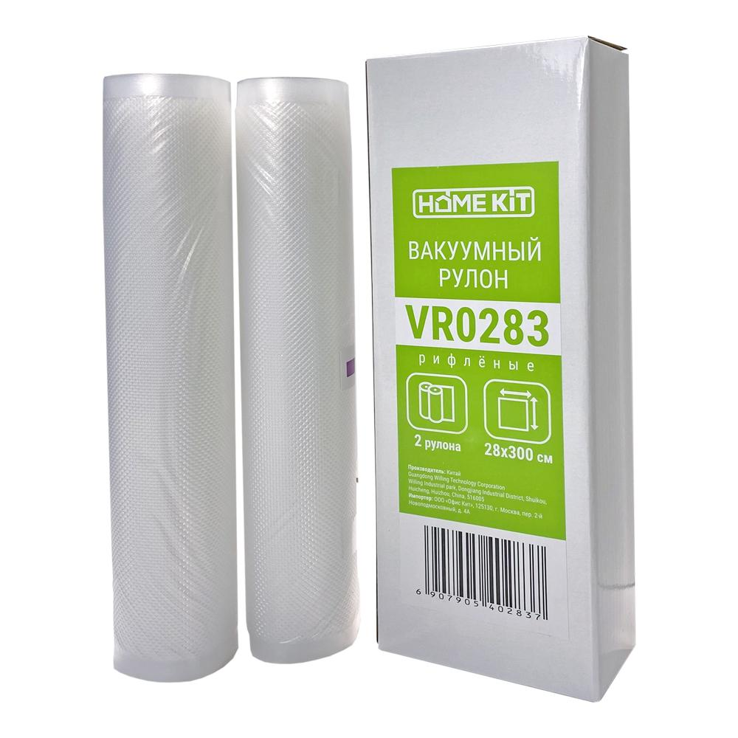 | Описание:  Универсальная, прочная пленка для вакуумного упаковщика в рулонах (рукав).  Одна сторона гладкая, другая с тиснением, что позволяет воздуху без проблем откачиваться со всего объема пакета.  Использование вакуумной пленки позволяет сохранять вкус, запах, свежесть продуктов, предотвращать их заветривание.  Вакуумные рулоны могут использоваться для приготовления пищи методом су-вид (длительное томление в воде при низких температурах) и выдерживать нагрев до 100°C без деформации и выделения вредных веществ.

Параметры | Значение
Материал: | Пищевой полиэтилен-полиамид
Ширина пакета: | 28 см
Количество в упаковке: | 2 рулона
Толщина: | 350 мкм - 100 микрон гладкая сторона, 250 микрон рифлёная сторона
Цвет: | Прозрачный
Размер: | 28х300 см

Фактические параметры товара могут отличаться от заявленного производителем в технической документации как в большую, так и в меньшую сторону в пределах допустимой погрешности не более 10%.
Это в равной степени относится как к размеру частиц, так и к уровню шума, скорости и количеству уничтожаемых листов. Данная погрешность является технологической нормой и не считается дефектом.
На изменение параметров может оказывать влияние плотность уничтожаемой бумаги и фактическое напряжение в сети.

Цена: 585 руб. 20 коп.
Гарантия:
Сроки поставки товара:
Срок действия ценового предложения:

Генеральный директор Миронов Б.Б.

